Обучение технике бега ВЫСОКИЙ СТАРТ
Бег является одним из способов передвижения человека. Для бега характерна фаза безопорного положения или полета. При беге используется двойной шаг (правой и левой ногой).

Каждая нога при беге бывает опорной и маховой. Период опоры начинается с того момента, когда нога ставится на грунт (момент передней опоры), затем тяжесть тела переносится на опорную ногу, а после прохождения вертикали производится отталкивание от грунта (момент задней опоры).

С одновременной постановкой другой ноги на грунт опорная нога становится маховой. Она свободным движением выносится вперед, и цикл начинается заново. После отталкивания в беге наступает период полета (одна нога находится в положении заднего, а другая – переднего шага).

Выполнение цикла двойного шага требует определенной попарной связи моментов движений опорной и маховой ног. Так, например, момент передней опоры совпадает с завершением момента заднего шага и т.п. Техника бега во многом зависит от четкости этих взаимосвязей.

Кроме соблюдения правильности общей структуры движения ногами скорость бега во многом зависит от постановки ноги на грунт в момент передней опоры. Стопу ноги на опору можно ставить с передней части наружного свода или с пятки, а затем на всю ступню.

Второй способ нерационален, так как увеличивает тормозящее действие опоры. Ставя ногу на переднюю часть стопы и несколько сгибая ее в колене для большей амортизации действия опоры, бегущий поддерживает большую скорость бега.

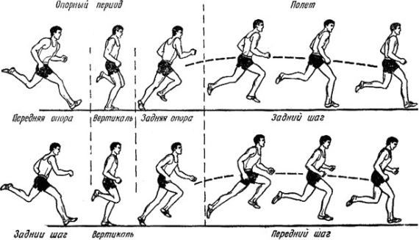
Цикл двойного шага

Сохранению скорости способствует и большее сгибание маховой ноги в заднем шаге, что позволяет быстрее подводить ее к положению вертикали и тем самым сокращать время переднего толчка. Вынос маховой ноги вперед вверх способствует усилению отталкивания опорной ногой.

Несмотря на то, что скорость продвижения поддерживается за счет работы ног, в технике бега важна и правильная работа рук. Руки, согнутые в локтевых суставах, движутся вперед и назад. При движении руки вперед она приводится к средней плоскости, при движении назад – отводится наружу в связи с поворотами туловища (перекрещивание от тазобедренных и плечевых суставов), что способствует удлинению шага. Поочередная работа мышц плечевого пояса, а также мышц туловища создает условия для расслабления их и восстановления сил.

Техника бега должна обеспечивать поддержание оптимальной скорости в зависимости от длины дистанции и характера местности.

Описанная структура согласования движений при беге сохраняется на всех дистанциях, изменяются быстрота и амплитуда движений.

В беге на короткие дистанции амплитуда движений руками и ногами, вертикальные перемещения центра тяжести тела больше, чем при беге на дистанцию более 1000 метров. Это проявляется и во внешнем рисунке бега.
В беге на 100 метров наклон туловища вперед более выражен, шаг шире, больше размах движений руками.
В беге по пересеченной местности в сапогах или ботинках нога ставится на грунт с пятки, шаг укорачивается. На подъем взбегают укороченными шагами, ставя согнутую в колене ногу с носка и наклоняя корпус вперед в соответствии с крутизной склона.
При беге под уклон шаг удлиняется за счет использования инерции тела, туловище отклоняется назад, нога на грунт ставится с пятки. На мягком или скользком грунте шаг укорачивается.

Обучение старту и стартовому разгону
Овладение техникой быстрого старта может обеспечить улучшение оценки на один балл и более в беге на 100 метров. В беге на 1 километр и более старт, и стартовый разгон очень мало влияют на общий результат.

Для изучения техники старта в беге на короткие дистанции, а также при проведении тренировки и выполнении контрольных нормативов подаются команды: «НА СТАРТ», «ВНИМАНИЕ», «МАРШ».

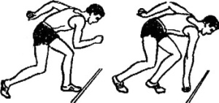
Высокий старт

Словесные команды «НА СТАРТ» и «ВНИМАНИЕ» можно заменить звуковым сигналом, подаваемым свистком.

По команде «НА СТАРТ» бегущий из исходного положения (3–5 м от линии старта) подходит к линии старта. Сильнейшая нога – у линии старта, другая – на 1–1,5 ступни сзади. Стопы ног параллельны, туловище прямо, руки опущены.
По команде «ВНИМАНИЕ» наклониться вперед, центр тяжести перенести на впередистоящую ногу. Руку, противоположную впереди стоящей ноге, чуть подать вперед. Другая рука, согнутая в локте, отводится назад (кисть – сбоку туловища).
По команде «МАРШ» энергично начать бег с постепенным выпрямлением туловища.

Стартовый разгон осуществляется частыми шагами, постепенно наращивая длину шага и сохраняя наклон туловища. С увеличением скорости наклон туловища уменьшается до оптимального и завершается переход на маховый шаг.

Стартовый разгон на коротких дистанциях заканчивается, как правило, на 25–30 метрах дистанции, а при беге на длинные дистанции переход на маховый шаг начинается еще раньше.
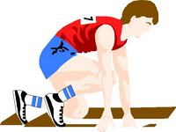
Обучение технике бега НИЗКИЙ СТАРТ
При беге на короткие дистанции старт берется низкий: бегун приседает и опирается на землю не только ногами, но и руками, вернее пальцами (Рис.1). Это позволяет сразу развить большую скорость, что очень важно в беге на короткие дистанции.
Чтобы сделать отменный резкий рывок при старте, надо иметь хороший упор для ног. Предположим ты бегаешь на грунте, тогда сделай себе на старте для ног две ямки. Рой их так. Стань на дорожку перед линией, от которой будешь бежать. Эта линия называется линией старта. Носки и пятки поставь вместе, так, чтобы носки кроссовок касались линии (Рис.2). Через средний палец каждой ноги проведи по земле черту назад. 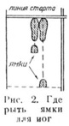На левой черте отмерь от стартовой линии отрезок, равный полутора ступням твоей ноги. В конце этого отрезка и будет место, где ты должен вырыть ямку для левой ("передней") ноги. Ямку для правой ("задней") ноги рой на правой черте на расстоянии двух с половиной ступней от стартовой линии.
Во всяком случае, расстояние между ямками, а также между первой ямкой и стартовой линией должно быть таким, чтобы обе ноги хорошо упирались и чтобы можно было начать бег толчком обеих ног. Бегуну низкого роста выгодно располагать ямки поближе друг к другу и к стартовой линии. Бегуну высокого роста лучше делать эти расстояния побольше. Найди для себя наиболее выгодное расположение ямок, промерь расстояния и придерживайся их. Если тебе удобнее присесть так, чтобы "передней" ногой была правая, тогда рой ямки иначе: впереди ямку для правой ноги, позади для левой (на левой черте).
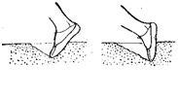Определив места для ямок, начинай их копать острым концом какой-нибудь железки или маленьким совочком. Задние стенки делай отвесными, а передние более покатыми (Рис.3). Глубина ямок - не менее 8-10 сантиметров. Носок ноги должен свободно входить в ямку и не задевать ее края.
Ямки вырыты. Вставь в них осторожно ноги носком в ямку. Стань на четвереньки; колено «задней» ноги опирается на землю. Руки с немного растопыренными пальцами поставь у самой линии старта.
По команде «внимание» приподнимись на ногах и подайся всей тяжестью тела н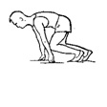а руки и «переднюю» ногу (рис. 4). Спина должна занимать горизонтальное положение. «Задняя» нога полусогнута. Не напрягай ног. Тяжесть тела сдерживай главным образом руками. Голову высоко не поднимай и смотри вперед.
Дана команда «марш». Первым твоим движением должен быть резкий взмах рук, согнутых в локтях, — одна рука вперед, другая назад. В тот же миг оттолкнись обеими ногами сразу от задних стенок ямок. Делай первый шаг, как бы стелясь над землей (рис. 5). С места срывайся молниеносно. Первый шаг делай на 2 — 3 ступни от линии старта (рис. 6).
Шаги должны быть частыми и быстрыми. Ступай на носки, старайся ставить их по двум линиям, примерно на ширине плеч. Руки держи согнутыми в локтях, не растопыривай в стороны и двигай ими вперед чуть вовнутрь и назад чуть наружу. Корпус наклоняй сильно вперед. Так пробеги шагов пятнадцать. Это и будет хороший разгон для бега на короткую дистанцию.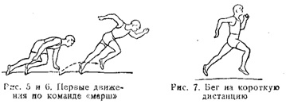
После разгона старайся ставить ноги на землю по одной прямой линии. Большинство бегунов на короткие дистанции делает очень широкие шаги — в 7—9 ступней каждый (от 2 до 2,5 метра). Так беги всю дистанцию (рис. 7). Ногу выбрасывай вперед быстро, колено поднимай высоко. Продолжай энергично работать руками. Отводи их подальше назад. При выносе вперед не задирай руки кверху. Пальцы не сжимай в кулак, а держи их вытянутыми или полусогнутыми.
Когда выносишь вперед правую ногу, делай движение вперед левой рукой, и, наоборот, когда выносишь левую ногу, выдвигай правую руку. Дыхание не задерживай.
Когда бежишь на повороте, наклоняй корпус слегка в сторону поворота. Наклоняться приходится обычно влево, так как бег на дорожке вокруг футбольного поля происходит против часовой стрелки.
Умей хорошо финишировать, то есть предельно усиливать бег в конце дистанции. Делай это обычно за 10 — 15 метров до финиша. Заставляй себя работать как можно чаще руками. Шаг станет от этого более частым, стало быть, увеличится и скорость бега.
В беге на короткие дистанции не только секунды, но даже доли секунд имеют большое значение. Проиграть здесь секунду — значит отстать на несколько метров. А проиграть всего лишь десятую долю секунды — значит остаться позади на целых два-три шага. Поэтому перед самым финишем бегуны делают обычно резкий рывок вперед. Это называется броском на ленточку, так как во время соревнований линия финиша отмечается обычно тонкой тесьмой, протянутой над беговой дорожкой. Приучайся делать такой бросок. Когда до финиша останется около одного метра, подай корпус резко вперед, сделай рывок. Иногда для этого удобнее повернуться несколько боком. Выставляй обязательно вперед и ногу, иначе упадешь.
Нередко бывает так: сделаешь в последний момент удачный бросок — и станешь победителем.

